安阳神龙腾达新材科技有限公司
热镀锌板带生产系统技术升级改造项目

环境影响评价公众参与说明

建设单位：安阳神龙腾达新材科技有限公司
二〇二六年三月

概述

项目概况
安阳神龙腾达新材科技有限公司（以下简称“神龙公司”）成立于成立于2017年07月，位于安阳市新型制造业产业园区中原路与宜兴大道交叉口东北方位，主要从事冷轧板、镀锌板和彩涂板制造。目前公司拥有1条1450酸洗生产线、2条1380冷轧机组生产线、2条1150冷轧机组生产线、3条100万t/a热镀锌生产线和3条60万t/a彩涂生产线，年产40万t/a热镀锌板和60万t/a彩涂板。
为建设绿色化工厂，实现节能降耗、减排增效，加快生产工艺和设备的绿色化升级改造，神龙公司决定投资50000万元，在现有厂区征地范围内的北侧空地建设“热镀锌板带生产系统技术升级改造项目”。项目改造内容包括：淘汰现有1条1450mm推拉式酸洗机组生产线、1台1380mm可逆冷轧机组、2台1150mm可逆冷轧机组生产线，技改升级为1套1780mm酸洗+轧机联合机组生产线（包括2台开卷机、1台激光焊机、1套酸洗机组、1套连轧机组、1套电控系统、1套卷取机等）。技术改造后，神龙现有冷轧基板产能由100万t/a增加至180万t/a。
本项目符合国家相关产业政策的要求，已在汤阴县发展和改革委员会备案，备案编号为：2508-410523-04-02-794634，属改扩建项目。根据《中华人民共和国环境影响评价法》、《建设项目环境影响评价分类管理名录》、《河南省建设项目环境影响评价文件分级审批规定》和有关规定，该项目需进行环境影响评价并编制环境影响报告书，以便对工程投产后产生的环境影响做出系统分析和评价，论证工程实施的环境可行性，并提出有效的环境保护措施。

公众参与情况
根据《中华人民共和国环境保护法》（2015年1月1日）、《建设项目环境影响评价技术导则 总纲》（HJ2.1-2016）以及《环境影响评价公众参与办法》（部令第04号，2018）（以下简称“公参办法”）的有关规定，建设单位应认真开展公众参与工作。公众参与调查遵循针对性、真实性以及普遍性与随机性相结合的原则，力求达到科学、客观、公正、全面。
我公司在热镀锌板带生产系统技术升级改造项目环评阶段开展公众参与的相关情况见表 1-1：
表 1-1 本次评价公众参与的开展情况
形式 |  | 时间 | 地点/途径 | 对象
第一次公示 | 网络公示 | 2026年1月14日 | 汤阴县人民政府网 | 汤阴县公众
征求意见稿  公示 | 网站公示 | 2026年1月21日~  2026年2月3日 | 汤阴县人民政府网 | 汤阴县公众
征求意见稿  公示 | 报纸公示 | 2026年1月27日、2026年1月3日0 | 《河南商报》 | 河南省公众
征求意见稿  公示 | 张贴公告 | 2026年1月21日~  2026年2月3日 | 将城村、前李朱村、向阳庄村等 | 附近村民等公众
由表 1-1可知，该项目环境影响评价公众参与工作按照公参办法进行了两次公示：第一次环境影响评价信息公开和征求意见稿公示，分别于2026年1月14日、2026年1月21日~2026年2月3日进行，共采用两次网络平台公示、两次报纸公示和一次张贴公示。项目征求意见稿公示期间未收到相关公众的意见。

首次环境影响评价信息公开情况

公开内容及日期
根据《环境影响评价公众参与办法》（部令第04号，2018）的要求，本项目于2026年1月14日利用网络平台公布了以下内容：

建设项目名称、建设内容等基本情况；

建设单位名称和联系方式；

环境影响报告书编制单位的名称；

公众意见表的网络链接；

提交公众意见表的方式和途径。
第一次信息公开具体内容见表2-1。
本项目环境影响报告编制单位于2025年8月8日确定并由我公司出具了委托函，首次环境影响评价信息公开于2026年1月14日进行，其间隔在7个工作日内，符合公参办法的要求。
表 2-1 第一次信息公开内容
安阳神龙腾达新材科技有限公司
热镀锌板带生产系统技术升级改造项目
环境影响评价公众参与调查第一次公示

按国家环境影响评价有关规定，本项目须编制环境影响报告书，为环保主管部门项目审批，环境管理，环保工程设计提供依据。依据《中华人民共和国环境影响评价法》、《环境影响评价公众参与办法》（生态环境部令第4号）的要求，对该建设项目的环评信息进行公示，接受社会公众的监督，敬请广大群众提出宝贵意见和建议，及时与我们联系。现将本项目相关情况向各单位和公民公告如下：
一、建设项目名称、选址选线、建设内容等基本情况
项目名称：热镀锌板带生产系统技术升级改造项目
项目选址：安阳市汤阴县安阳市新型制造业产业园区中原路与宜兴大道交叉口东北方位
建设内容：项目投资50000万元。建设内容：淘汰现有一条1450mm推拉式酸洗机组生产线、一台1380mm可逆冷轧机组、两台1150mm可逆冷轧机组生产线，技改升级为一套1780mm酸洗+轧机联合机组生产线（包括两台开卷机、一台激光焊机、一套酸洗机组、一套连轧机组、一套电控系统、一套卷取机等）。
二、建设单位名称和联系方式
建设单位：安阳神龙腾达新材科技有限公司
地址：安阳市汤阴县安阳市新型制造业产业园区中原路与宜兴大道交叉口东北方位
联系人：于经理
联系电话：0372-6371688
三、环境影响报告书编制单位的名称及联系方式
评价单位：河南省冶金研究所有限责任公司
地址：郑州市金水区黄河北街4号附1号
联系人：刘工
联系电话：0371-63812597
电子信箱：yjshps@163.com

安阳神龙腾达新材科技有限公司
2026年1月14日

公开方式
本次环评首次环境影响评价信息公开网络公示平台采用“汤阴县人民政府”网站，该网站为当地政府官方网站，面向所有网络用户，尤其是汤阴县公众。查询方便快捷可以满足本次网络公示的需求，网址为：https://www.tangyin.gov.cn/2026/01-14/3617872.html。本次公开时间为2026年1月14日。网络公示截图见图2-1。

公众意见情况
本次公示期间（2026年1月~2026年2月）未有公众提出意见。
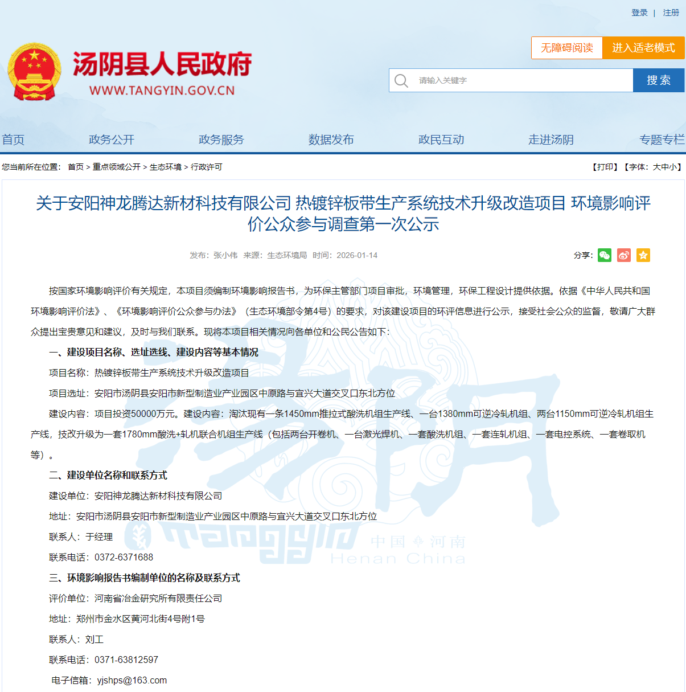
图 2-1 第一次网络公示

征求意见稿公示情况

公示信息内容及时限
根据《环境影响评价公众参与办法》（部令第04号，2018）的要求，本项目于2026年1月21日~2026年2月3日利用网络平台、报纸及张贴公告的方式公布了以下内容：
①报告书征求意见稿全文的网络链接及查阅纸质版报告书的方式和途径；
②征求意见的公众范围；
③公众意见表的网络链接；
④公众提出意见的方式和途径；
⑤公众提出意见的起止时间。

公示方式
本次征求意见稿公示采用网络平台、报纸公开和张贴公告等方式进行公示，征求意见稿公示具体内容见表 3-1。
表 3-1 征求意见稿公示内容
安阳神龙腾达新材科技有限公司
热镀锌板带生产系统技术升级改造项目
环境影响评价公众参与公示

安阳神龙腾达新材科技有限公司热镀锌板带生产系统技术升级改造项目环境影响报告书目前已基本编制完成，根据环境影响评价法及环境影响评价公众参与办法的有关要求，现将建设项目有关信息公告如下：

一、项目概况
项目名称：热镀锌板带生产系统技术升级改造项目
项目选址：安阳市汤阴县安阳市新型制造业产业园区中原路与宜兴大道交叉口东北方位
建设内容：项目投资50000万元。建设内容：淘汰现有一条1450mm推拉式酸洗机组生产线、一台1380mm可逆冷轧机组、两台1150mm可逆冷轧机组生产线，技改升级为一套1780mm酸洗+轧机联合机组生产线（包括两台开卷机、一台激光焊机、一套酸洗机组、一套连轧机组、一套电控系统、一套卷取机等）。

二、建设项目及承担评价工作的环境影响评价机构
建设单位：安阳神龙腾达新材科技有限公司
环评机构：河南省冶金研究所有限责任公司

三、环境影响报告书征求意见稿全文的网络链接及查阅纸质报告书的方式和途径
本项目环境影响报告书征求意见稿全文的网络链接见附件1，如需查阅纸质报告书请移步至安阳神龙腾达新材科技有限公司办公楼查阅。

四、征求公众意见的范围和主要事项
公众意见征求的范围：本项目评价范围内公民、法人和其他组织。
公众意见征求的主要事项：对项目建设的意见和建议、对项目环境保护措施及影响减缓措施的意见和建议，项目建设/运营中需要关注的问题及其它需要说明的意见和建议。公众提出的涉及征地拆迁、财产、就业等与建设项目环境影响评价无关的意见或者诉求，不属于建设项目环境影响评价公众参与的内容。公众可以依法另行向其他有关主管部门反映。

五、公众意见表的网络链接
本项目环境影响评价公众意见表见公告附件2。

六、提交公众意见表的方式和途径
公众如需索取相关补充信息、反馈对本项目的意见和建议时，请通过邮寄、发送电子邮件的形式给出意见，并尽可能提供自身联系方式，以便意见采纳与否的及时反馈。具体联系方式为：
联系人：于经理
联系电话：0372-6371688
地址：安阳市汤阴县安阳市新型制造业产业园区中原路与宜兴大道交叉口东北方位

七、公众提出意见的起止时间
反馈意见起至时间：2026年1月21日~2026年2月3日（共10个工作日）

附件1：安阳神龙腾达新材科技有限公司热镀锌板带生产系统技术升级改造项目征求意见稿
附件2：神龙热镀锌板带生产系统升级改造项目公众意见表

安阳神龙腾达新材科技有限公司
2026年1月21日

网络
本次征求意见稿网络公示平台采用“汤阴县人民政府”网站，该网站为当地政府官方网站，面向所有网络用户，尤其是汤阴县公众。查询方便快捷可以满足本次网络公示的需求，网址为（https://www.tangyin.gov.cn/2026/01-21/3618693.html）。本次公示时间为2026年1月21日~2026年2月3日（共计10个工作日）。网络公示截图见图 3-1。

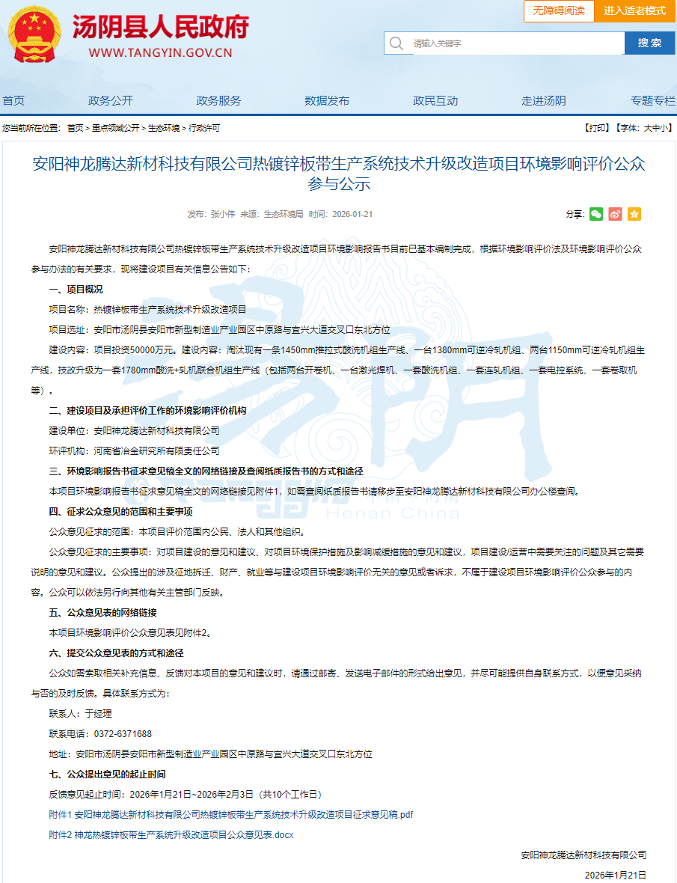
图 3-1 征求意见稿网络公示

报纸
本次征求意见稿媒体公示利用“河南商报”进行，河南商报是河南日报报业集团旗下媒体。近年来，河南日报报业集团利润总额位居全国前列，领军中部各省份报业集团。河南商报是其旗下第二大报，仅次于大河报，发行量较大可以满足本次征求意见稿媒体公示的需求。
本次公示分别于2026年1月27日、2026年1月30日在“河南商报”刊登了公众参与公示内容，详见图 3-2。
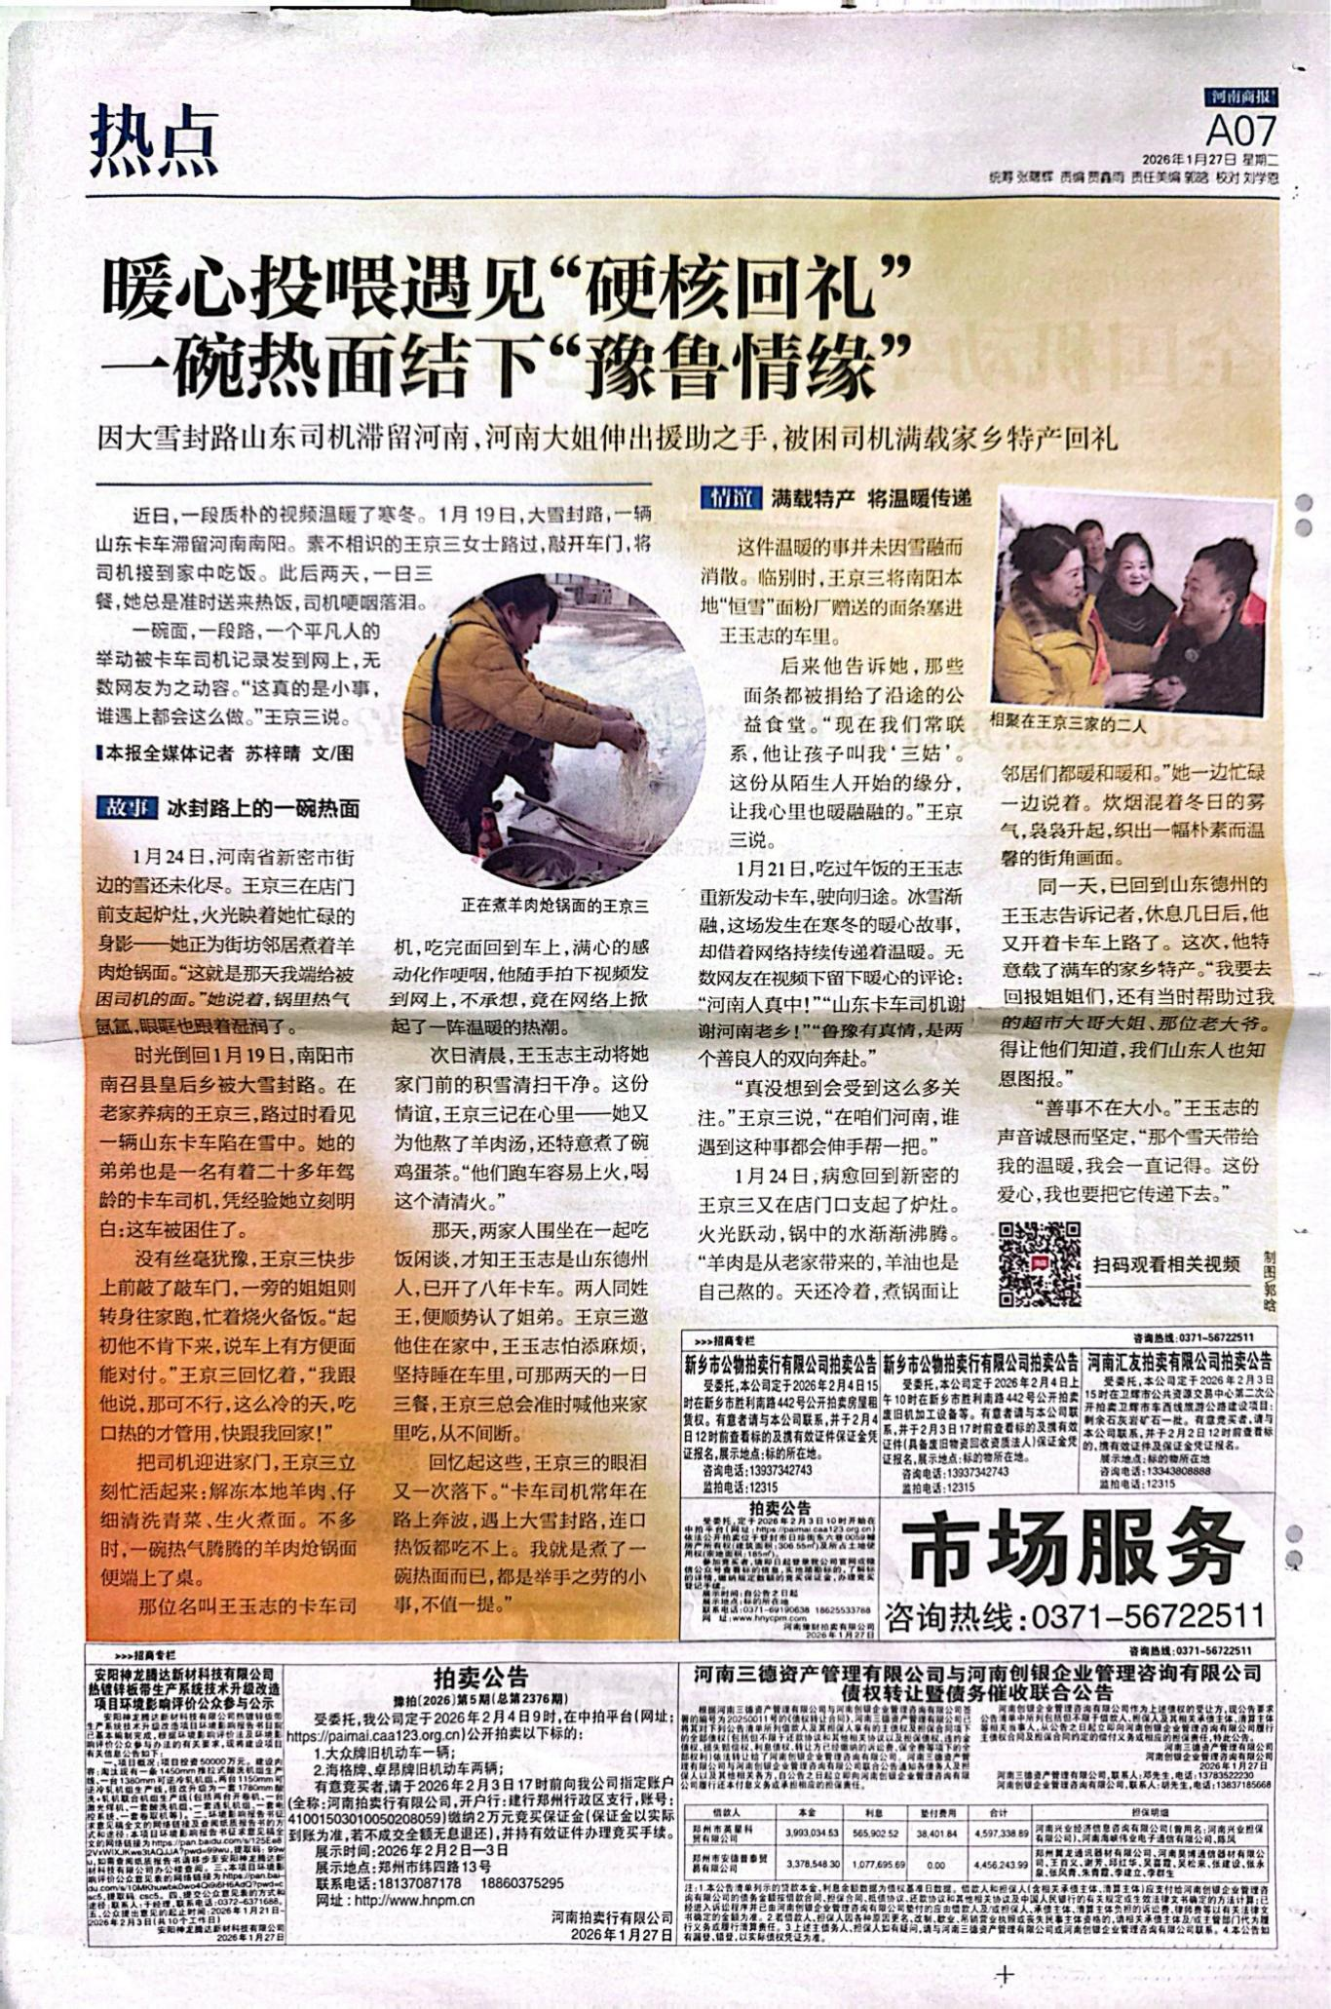图 3-2（1） 征求意见稿报纸公示
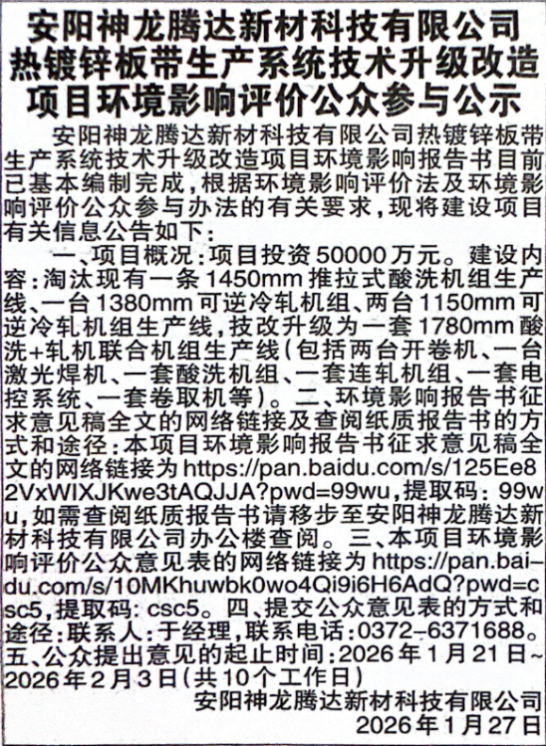

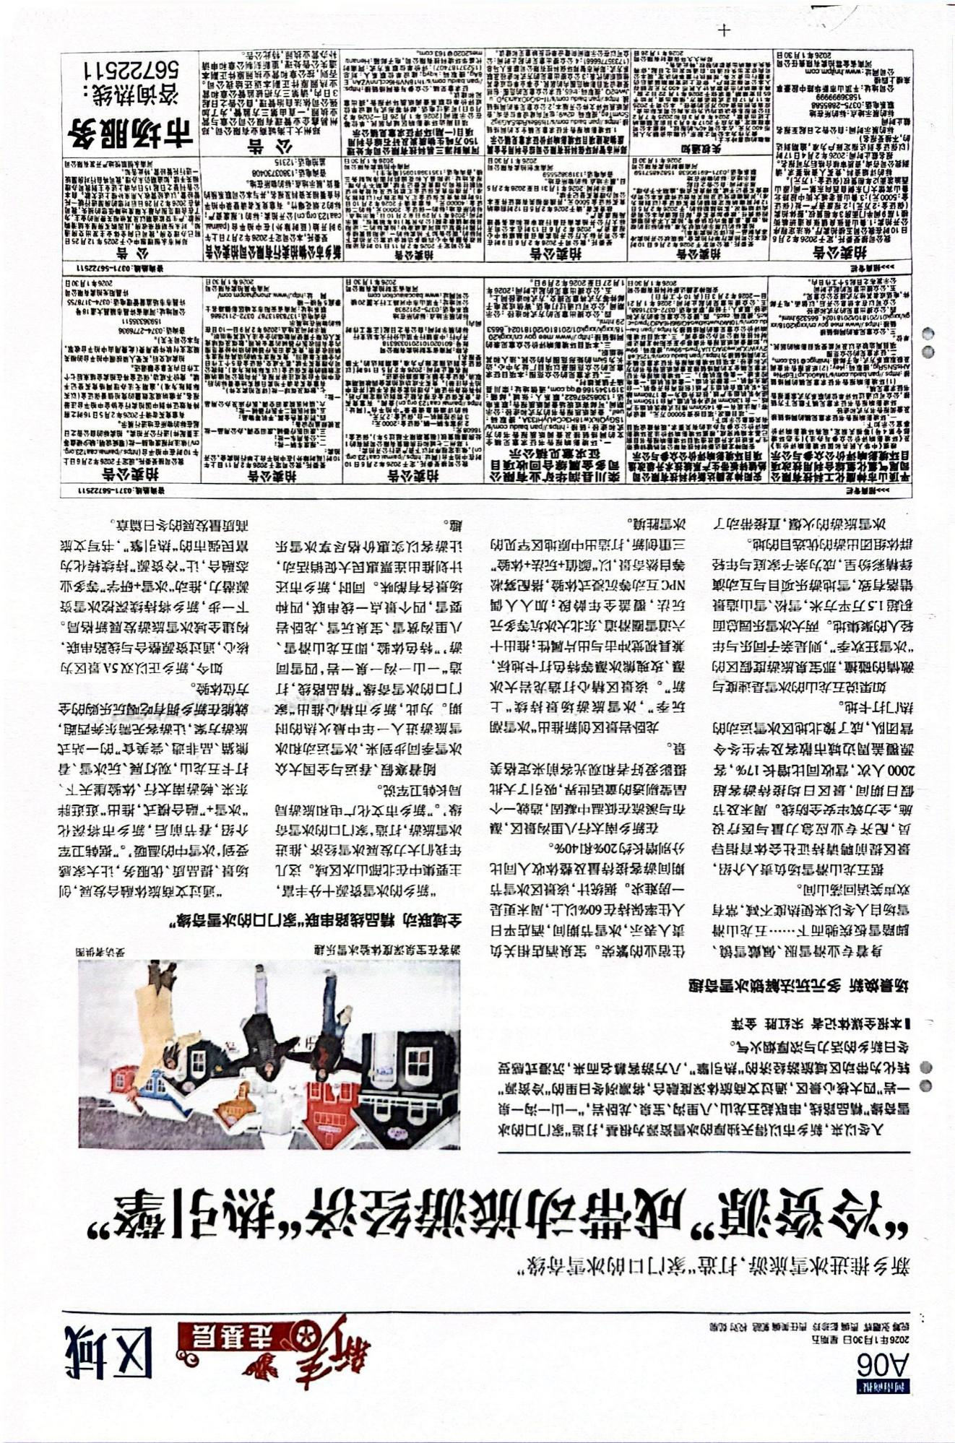
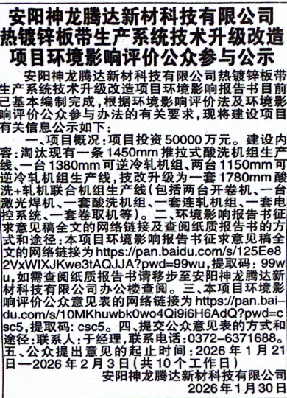
图 3-2（2） 征求意见稿报纸公示

张贴
本次征求意见稿村庄公示在项目评价范围内村委大门口进行，主要村庄包括将城村、前李朱村、向阳庄村等。村委是人民群众办事往来的主要通道，村委会布告张贴栏是基层民众获取信息的主要来源且大部分村庄均设置有专门的布告张贴栏，因此本次公示在各个村委布告张贴栏进行张贴可以满足“在公众易于知悉的场所张贴公告”的要求。本次公示于2026年1月21日~2026年2月3日（共10个工作日）进行，张贴照片见图 3-3。
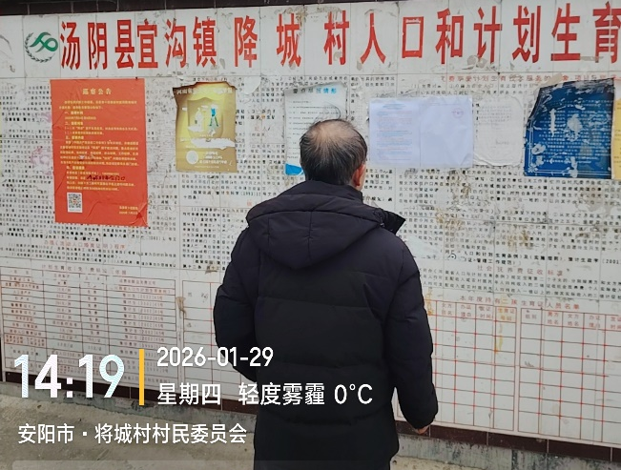 | 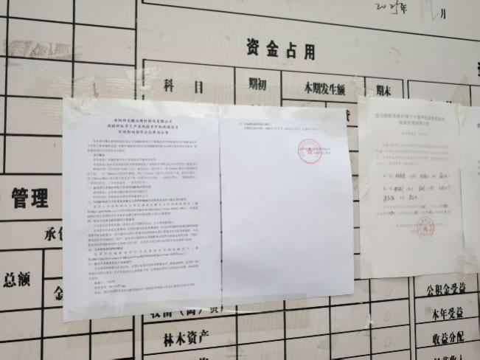
将城村 | 将城村
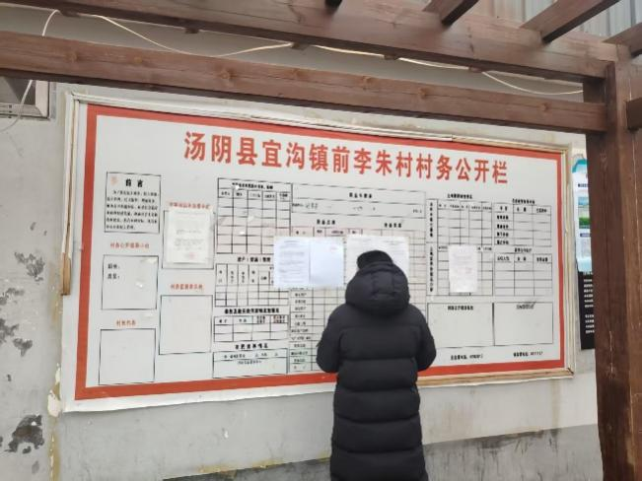 | 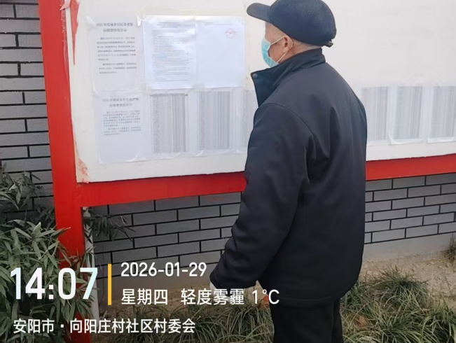
前李朱村 | 向阳庄村
图 3-3 征求意见稿张贴公示

查阅情况
本次公示将纸质版征求意见稿（报告书）放置在安阳神龙腾达新材科技有限公司厂区办公楼办公室以便公众查阅，公示期间（2026年1月21日~2026年2月3日）未有公众到制定地点进行查阅报告书（征求意见稿）。

公众提出意见情况
本次公示期间（2026年1月21日~2026年2月3日）未有公众提出意见。

其他公众参与情况
本项目首次环境影响评价信息公示及征求意见稿公示期间均未收到项目环境影响评价范围内的公民、法人和其他组织的意见，因此未开展公众参与座谈会、听证会专家论证会等。

公众意见处理情况

公众意见概述和分析
项目征求意见稿公示期间未收到相关公众的意见。

公众意见采纳情况
项目征求意见稿公示期间未收到相关公众的意见，不存在采纳公众意见的情况。

公众意见未采纳情况
项目征求意见稿公示期间未收到相关公众的意见，也不存在不采纳公众意见的情况。

报批前公开情况
我公司按照《办法》要求在报批前公开公众参与说明，由于报批前公开环节尚未开始，故不包括本章内容。

其他

公众参与相关资料存档备查情况
本项目公示资料已整理完成，存档备查。

公众参与其他需要说明的内容
本项目在公众参与过程中，严格按照环境影响评价公众参与管理要求，分别进行了第一次网上公示、征求意见稿公示和环评审批前公示等形式收集意见和建议，公示期间未收到相关公众的意见。

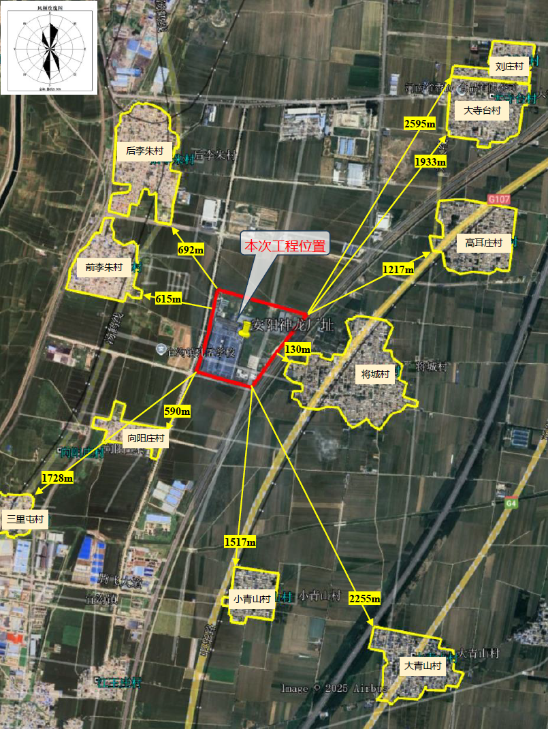
附图1 项目周围敏感点分布图

